**实验3 进程运行轨迹的跟踪与统计**

1. **结合自己的体会，谈谈从程序设计者的角度看，单进程编程和多进程编程的最大区别是什么？**

单进程的编程是按照所写程序的顺序所执行的，在程序与程序之前有着严格的逻辑先后顺序。

多进程编程是所有的程序是同时执行的，互相共享文件。但是由于多个进程之间的额执行顺序是无法得知的，所有要考略多个进程之间的相互影响。换句话说，在写程序的时候要考略到进程之间的同步，通信，互斥等。

多进程编程虽然比较复杂，但是用途更多广泛，有着很多单进程无法媲美的优点。

1. **你是如何修改时间片的？仅针对样本程序建立的进程，在修改时间片前后，log文件的统计结果都是怎么样的？结合你的修改分析一下为什么会这样变化？或者为什么没有变化**

修改include/linux/sched.h里面的宏定义 INIT_TASK即可

**时间片： 10**

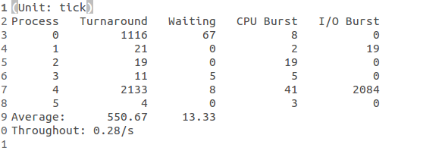

**时间片： 15**

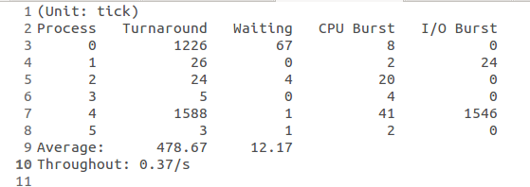

**时间片：20**

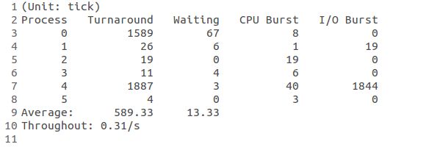

时间片变小后，进程因时间片到时产生的进程调度次数变多，等待时间也相应的变长。

时间片增大后，进程因为中断或者睡眠进入的进程调度次数也是增大，等待时间变长。